БЮДЖЕТ ДЛЯ ГРАЖДАН

(на основе проекта Решения Сергеевского сельского Совета народных депутатов «Об исполнении бюджета Сергеевского сельского поселения Дубровского муниципального района Брянской области за 2023 год»)

Содержание

1 | Введение
2 | Исполнение бюджета по доходам
3 | Исполнение бюджета по расходам
4 | Источники финансирования дефицита бюджета

- Введение
Исполнение бюджета – один из этапов бюджетного процесса, который начинается после принятия Решения о бюджете и осуществляется с 1 января по 31 декабря финансового года.

Стадии бюджетного процесса

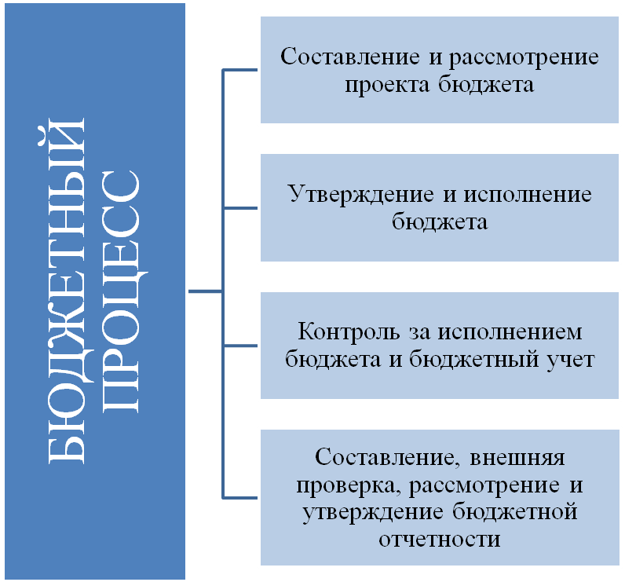

Различают исполнение бюджета по доходам и исполнение бюджета по расходам.
Исполнение бюджета по доходам предусматривает зачисление на единый счет бюджета налогов, сборов и иных поступлений, поступление средств из федерального бюджета.
Исполнение бюджета по расходам предусматривает перечисление средств с единого счета бюджета.
В процессе исполнения бюджета большое значение приобретает сбалансированность доходов и расходов. Если доходы превышают расходы, то возникает профицит. В случае превышения расходов над доходами возникает дефицит. Дефицит покрывается источниками финансирования дефицита бюджета - банковскими кредитами, бюджетными кредитами, остатками на счете бюджета и иными источниками.
Исполнение бюджета Сергеевского сельского поселения Дубровского муниципального района Брянской области организуется Сергеевской сельской администрацией на основе сводной бюджетной росписи и кассового плана.
Сводная бюджетная роспись - документ, который составляется Сергеевской сельской администрацией на основании Решения Сергеевского сельского Совета народных депутатов о бюджете и ведется в целях организации исполнения бюджета по расходам бюджета и источникам финансирования дефицита бюджета. В сводной бюджетной росписи отражается распределение расходов бюджета по кодам бюджетной классификации.
Кассовый план – это прогноз кассовых поступлений в бюджет и кассовых выплат из бюджета, который используется для определения потребности в денежных средствах на едином счете бюджета в любой период для своевременной и полной оплаты бюджетных обязательств.
Одновременно с показателями сводной бюджетной росписи получателям бюджетных средств утверждаются лимиты бюджетных обязательств, в пределах которых они могут заключать муниципальные контракты и иные договора и расходовать бюджетные средства (на выплату заработной платы, оплату командировочных расходов, на оплату коммунальных, транспортных и прочих услуг, на приобретение материальных ресурсов и другие расходы).
Бюджетный процесс завершается составлением и утверждением отчета об исполнении бюджета - подведением итогов исполнения бюджета по окончании финансового года.
Составляет отчет об исполнении местного бюджета Сергеевская сельская администрация.
До его рассмотрения в законодательном органе, годовой отчет об исполнении бюджета подлежит внешней проверке, которая осуществляется Контрольно-счетной палатой Дубровского района. По результатам внешней проверки Контрольно-счетная палата Дубровского района готовит заключение на годовой отчет об исполнении бюджета.
Годовой отчет об исполнении бюджета Сергеевского сельского поселения Дубровского муниципального района Брянской области за отчетный финансовый год представляется Сергеевской сельской администрацией на рассмотрение в представительный орган – Сергеевский сельский Совет народных депутатов не позднее 1 мая текущего года.
Годовой отчет об исполнении бюджета утверждается Решением Сергеевского сельского Совета народных депутатов «Об исполнении бюджета Сергеевского сельского поселения Дубровского муниципального района Брянской области» с указанием общего объема доходов, расходов и дефицита (профицита) бюджета.
С проектом Решения Сергеевского сельского Совета народных депутатов «Об исполнении бюджета Сергеевского сельского поселения Дубровского муниципального района Брянской области за 2023 год» можно ознакомиться на официальном сайте Сергеевской сельской администрации http://dubrsergeevka.ru/biudzhet-na-2023-god
Показатели бюджета на 2023 год первоначально утверждены решением Сергеевского сельского Совета народных депутатов от «16» декабря 2022 года № 123 «О бюджете Сергеевского сельского поселения Дубровского муниципального района Брянской области на 2023 год и на плановый период 2024 и 2025 годов», по доходам в объеме 1528,9 тыс. рублей, по расходам – 1528,9 тыс. рублей, сбалансированным. В течение отчетного периода в решение 3 раза вносились изменения (№ 125 от «22» марта 2023г., № 132 от «18» июля 2023г., № 146 от «28» декабря 2023г.) объем дефицита изменялся 1 раз. С учетом изменений бюджет на 2023 год утвержден по доходам в объеме 1324,4 тыс. рублей, по расходам в объеме 1646,7 тыс. рублей, дефицит бюджета утвержден в сумме 322,3 тыс. рублей.
В 2023 году исполнение местного бюджета осуществлялось в соответствии с основными направлениями бюджетной политики на 2023 год:
1) совершенствование налогового законодательства Брянской области с учетом изменений в налоговом законодательстве Российской Федерации;
2) совершенствование методов налогового администрирования, повышения уровня ответственности главных администраторов доходов за качественное прогнозирование, своевременность, полноту поступлений и сокращение задолженности администрируемых платежей;
3) совершенствование региональной практики налогообложения от кадастровой стоимости по имущественным налогам;
4) проведение ежегодной оценки эффективности региональных и местных налоговых расходов (льгот) и принятие решений о продлении действия, пересмотре условий предоставления с учетом результата оценки эффективности налоговых льгот;
5) отказ от бессрочности и недопущение предоставления новых налоговых льгот, не соответствующих целям социально-экономического развития региона.

- Исполнение местного бюджета по доходам за 2023 год
Доходы бюджета - поступающие в бюджет денежные средства, за исключением средств, являющихся источниками финансирования дефицита бюджета.
Доходная часть бюджета за 2023 год исполнена в сумме 1366,6 тыс. рублей, или 103,2 % к утвержденным годовым назначениям. По сравнению с соответствующим периодом 2022 года, доходы снизились на 756,1 тыс. рублей или на 35,6 процента. В структуре доходов бюджета удельный вес собственных доходов составил 40,5 %. Налоговые и неналоговые доходы бюджета в сравнении с отчетным периодом прошлого года уменьшились на 63% или на 943,9 тыс. рублей, объем безвозмездных поступлений увеличился на 30 %, или на 187,8 тыс. рублей.
На долю безвозмездных поступлений приходится 59,5 процента.
Сведения о поступлении доходов за 2023 год приведены в таблице
(тыс. руб.)
Показатель | Исполнено  2022г. | Уточнено  2023г. | Исполнено  2023г. | % исполнения | %  исполнения  2023/2022
1 | 2 | 3 | 4 | 5 | 6
Доходы бюджета всего, в т.ч | 2122,7 | 1324,4 | 1366,6 | 103,2 | 64,4
Налоговые и неналоговые доходы, в т.ч. | 1497,1 | 511,0 | 553,2 | 108,3 | 37,0
Налоговые доходы, в т.ч. | 433,9 | 511,0 | 553,2 | 108,3 | 127,5
Налог на доходы физических лиц | 4,0 | 2,9 | 3,6 | 124,1 | 90,0
Налог на имущество физических лиц | 29,6 | 76,0 | 97,4 | 128,2 | 329,1
Земельный налог | 400,3 | 432,1 | 452,2 | 104,7 | 113,0
Неналоговые доходы, в т.ч. | 1063,2 | 0,0 | 0 | 0 | 0
Доходы от сдачи в аренду имущества | 0,0 | 0,0 | 0,0 | 0 | 0
Доходы, получаемые в виде арендной плата за земельные участки | 0,0 | 0,0 | 0,0 | 0 | 0
Доходы от продажи земельных участков, находящихся в собственности сельских, (городских) поселений | 1063,2 | 0,0 | 0 | 0 | 0
Доходы от реализации имущества, находящегося в оперативном управлении учреждений | 0,0 | 0,0 | 0,0 | 0 | 0
Прочие неналоговые поступления | 0,0 | 0,0 | 0,0 | 0 | 0
Безвозмездные поступления, в т.ч. | 625,6 | 813,4 | 813,4 | 100,0 | 130,0
Дотации | 510,0 | 637,0 | 637,0 | 100,0 | 124,9
Субсидии | 0,0 | 0,0 | 0,0 | 0 | 0
Субвенции | 100,6 | 115,0 | 115,0 | 100,0 | 114,3
Межбюджетные трансферты | 15,0 | 30,0 | 30,0 | 100,0 | 200,0
Прочие межбюджетные трансферты |  | 31,4 | 31,4 | 100,0 | -

- Исполнение местного бюджета по расходам за 2023 год

Расходы бюджета – выплачиваемые из бюджета денежные средства, за исключением средств, являющихся источниками финансирования дефицита бюджета.
Исполнение расходов бюджета за 2023 год осуществлялось по 6 разделам бюджетной классификации. Наибольший удельный вес в общем объеме расходов составили расходы по разделу: 01 «Общегосударственные вопросы», с удельным весом в общем объеме расходов 1316,9 тыс. рублей или 80 процентов.
Сведения о расходах за 2023 год представлены в таблице.
(тыс. руб.)
Наименование разделов  классификации  расходов | РЗ | Исполнено  2022г. | Уточнено  2023г. | Исполнено  2023г. | % исполнения | %  исполнения  2023/2022
1 | 2 | 3 | 4 | 5 | 6 | 7
Общегосударственные вопросы | 01 | 1417,6 | 1316,9 | 1316,9 | 100,0 | 92,9
Национальная оборона | 02 | 100,6 | 115,0 | 115,0 | 100,0 | 114,3
Национальная безопасность и правоохранительная деятельность | 03 | 18,9 | 22,2 | 22,2 | 100,0 | 117,5
Национальная  экономика | 04 | 0,0 | 31,4 | 31,4 | 100,0 | -
Жилищно-коммунальное  хозяйство | 05 | 246,5 | 142,2 | 142,2 | 100,0 | 57,7
Образование | 07 | 2,0 | 2,0 | 2,0 | 100,0 | 100,0
Культура, кинематография | 08 | 15,0 | 15,0 | 15,0 | 100,0 | 100,0
Социальная политика | 10 | 0,0 | 0,0 | 0,0 | 100,0 | -
Физическая культура и спорт | 11 | 0,0 | 2,0 | 2,0 | 100,0 | -
Всего: |  | 1800,6 | 1646,7 | 1646,7 | 100,0 | 91,5

4. Источники финансирования дефицита местного бюджета за 2023 год
При принятии решения о бюджете на 2023 год, бюджет первоначально был утвержден бездефицитным. В связи с уточнением бюджета дефицит утвержден в сумме 322,3 тыс. рублей. В состав источников внутреннего финансирования дефицита бюджета включены остатки средств на счетах по учету средств бюджета.
Остаток денежных средств по состоянию на 1 января 2024 года составил 42,1 тыс. рублей.

